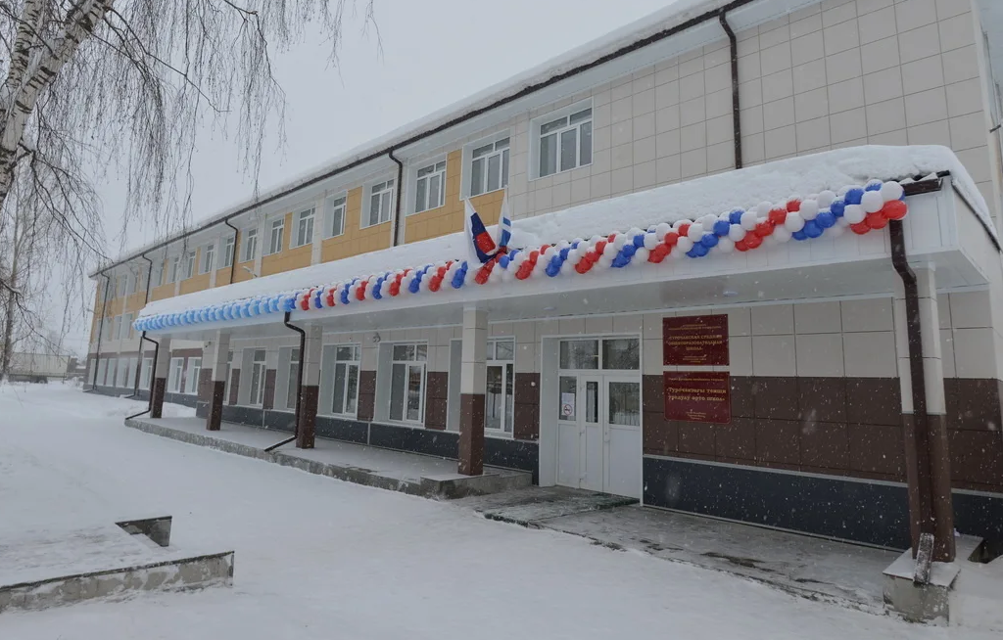

2023г

Муниципальное общеобразовательное учреждение
«Турочакская средняя общеобразовательная школа
имени героя Советского Союза Я. И. Баляева»

«Современные подходы к организации образовательного процесса в условиях ФГОС и ФООП»
ПРОГРАММА
23 ноября 2023г

ПРОГРАММА

17 ноября 2023г

РМО учителей русского языка и литературы
Время | Мероприятие |  |  | № кабинета |  | Ответственные
09.00-10.30 | Встреча гостей. Кофе-пауза |  |  | Учительская  3 этаж,  блок Б |  | Администрация  школы
ПРАКТИЧЕСКАЯ ЧАСТЬ / СТАЖИРОВКА

Время | Темы для проведения стажировок (открытых уроков, внеклассных мероприятий по предмету) |  | Мероприятие |  | Класс/  № кабинета |  | Ф.И.О.  учителя
10.50- 11.30 | Н.А.Некрасов. Отрывок из поэмы «Мороз, Красный нос» |  | Урок литературы |  | 5 «Г» класс  каб № 3  Блок А |  | Вольхина Яна Александровна  МОУ «Турочакская СОШ им.Я.И.Баляева»
Вопросы для теоретического освещения с учетом наработанной практики

11.45-12.25 | Цифровые технологии в обучении русскому языку и литературе (онлайн – платформа «Цифровой Образовательный контент» и её возможности; применение инструментов цифровой образовательной среды при работе с текстом |  |  |  | каб № 31  Блок Б |  | Сорокина Евгения Петровна,  МОУ «Иогачская СОШ»
 | Об использовании методических материалов для педагогов, внедряющих обновленный ФГОС ООО, обновленный ФГОС СОО» |  |  |  |  |  | Табаева Юлия Витальевна,  МОУ «Дмитриевская СОШ»
 | Воспитательный потенциал современного русского языка |  |  |  |  |  | Евстропова Татьяна Ивановна,  МОУ «Турочакская СОШ им.Я.И.Баляева»
Время | Темы для проведения стажировок (открытых уроков, внеклассных мероприятий по предмету) | Мероприятие |  |  | Класс/№ кабинета |  | Ф.И.О.  учителя
12.35-13.15 | «Дополнение» | Урок русского языка |  |  | 8 «В» класс  каб № 3  Блок А |  | Гоева Юлия Владимировна,  МОУ «Турочакская СОШ им.Я.И.Баляева»
13.20 -14.00 | ОБЕД |  |  |  | Столовая
14.00- 15.00 | Подведение итогов |  |  |  | каб № 31  Блок Б

